Кухня / Техническое задание
1. Нижний Модуль:
Высота: | 920 мм (с учётом столешницы 24 мм)
Глубина: | 550
Задняя стенка: | Прибивная
ЛДСП: (цвет) | ЛДСП ВЛАГОСТОЙКАЯ Lamarty ЭКО E0,5 Белый K классическое матовое 2750х1830х16 мм
Фасад: (цвет и толщина) | МДФ Evogloss Белый матовый Р001 (2800х1220х18мм)
Кромка 0,4/0,8/2,0 (Прифуговка) | 1мм фасады, корпус 0,8 мм,
Ручка: | профиль Gola MF "L"  профиль Gola MF "С" (разные ссылки)
Цоколь: | 100 мм пластик.  Вдоль всей кухни, в нижней базе врезная подсветка цоколя (с разрывом на посудомойке)  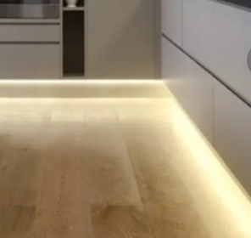
Петли: | MAKMART Корсо/Corso  прямой планкой (разные ссылки)  В ниж.угловом модуле петля 155 градусов (разные ссылки)
Ящики: | Ящики маленькие Мартбокс  Ящики большие Мартбокс (разные ссылки)
- Фасадные или Видимые боковины: | Боковина у нижнего модуля мойки (левая стенка, видимая) фасадная часть, при этом продолжается цоколь до стены (как на фасадной части).

1.1. Верхний Модуль:
Высота: | 988 мм
Глубина: | 360 мм (с учётом фасадов)
Задняя стенка: | Врезная
ЛДСП: (цвет) | ЛДСП ВЛАГОСТОЙКАЯ Lamarty ЭКО E0,5 Белый K классическое матовое 2750х1830х16 мм
Фасад: (цвет и толщина) | МДФ Evogloss Белый матовый Р001 (2800х1220х18мм)
Кромка 0,4/0,8/2,0 (Прифуговка) | 1мм фасады, корпус 0,8 мм,
Ручка: | Профиль 2817 LED ГОЛА/GOLA Г-образный
Петли: | MAKMART Корсо/Corso  прямой планкой (разные ссылки)
- Фасадные или Видимые боковины: | Боковина у верхнего модуля мойки (левая стенка, видимая)  Двойное дно у верхних модулей из фасадного материала
Лоток/Поддон: | Сушка (над раковиной)

Колонный Модуль (Пенал):
Высота: | 2510мм
Глубина: | 590
З/С: ( паз или прибивная) | паз
ЛДСП: (цвет) | ЛДСП ВЛАГОСТОЙКАЯ Lamarty ЭКО E0,5 Белый K классическое матовое 2750х1830х16 мм
Фасад: (цвет и толщина) | МДФ Evogloss Белый матовый Р001 (2800х1220х18мм)
Кромка 0,4/0,8/2,0 | 1мм фасады, корпус 0,8 мм,
Ручка: | профиль Gola MF "С" (под духовкой продолжение от ящика)  Холодильник- торцевые ручки
Петли: | MAKMART Корсо/Corso  прямой планкой (разные ссылки)
Tip-On: (врезной/накл.) | Накладной (ставим в ящик над микроволновкой и над холодильником)
Холодильник: | нет
Фасадные или Видимые боковины: | Баковина витрины (левая, видима рядом с холодильником) фасадный материал
Витрина:
Задняя стенка у витрины ЛДСП
Стеклянные полки на Полкодержателе
Витрина- производство МФ УЗКИЙ RF-08(ЧЕРНЫЙ) арт. 37840
(если вдруг вы делаете витрины, нужна информация по стоимости)
Петли на витрину: Петля Блюм
Подсветка встроенная, фрезеровка по бокам по середине с двух сторон:
Профиль 2206 для LED подсветки врезной, L=3000 мм, отделка алюминий черный (анодировка)
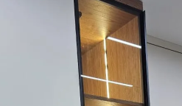

Столешница:
Толщина х Глубина: | 24мм
Материал: | Акрил
Бортик: | Нет
Еврозапил: | Нет
Стеновая панель:
Материал х Высота: | Керамогранит 602 мм
Монтаж | После кухни
Планка под Натяжной потолок:
Высота: | 150 мм
Фасад: (цвет и толщина) | 18мм;

Ссылка на технику:
Холодильник: https://www.mvideo.ru/products/vstraivaemyi-holodilnik-maunfeld-mbf19354nfwgr-lux-inverter-400428860
Духовка: https://www.mvideo.ru/products/elektricheskii-duhovoi-shkaf-kuppersberg-hf-614-bb-401343717
Микроволновка: https://www.ozon.ru/product/mikrovolnovaya-pech-kuppersberg-vstraivaemaya-hmf-627-b-2853283246/?from=share_ios&perehod=smm_share_button_productpage_link&short=1E7tAQ4
Вытяжка: (вышлю до 23.07.)
Посудомойка: https://www.mvideo.ru/products/vstraivaemaya-posudomoechnaya-mashina-midea-mid60s150i-400241438

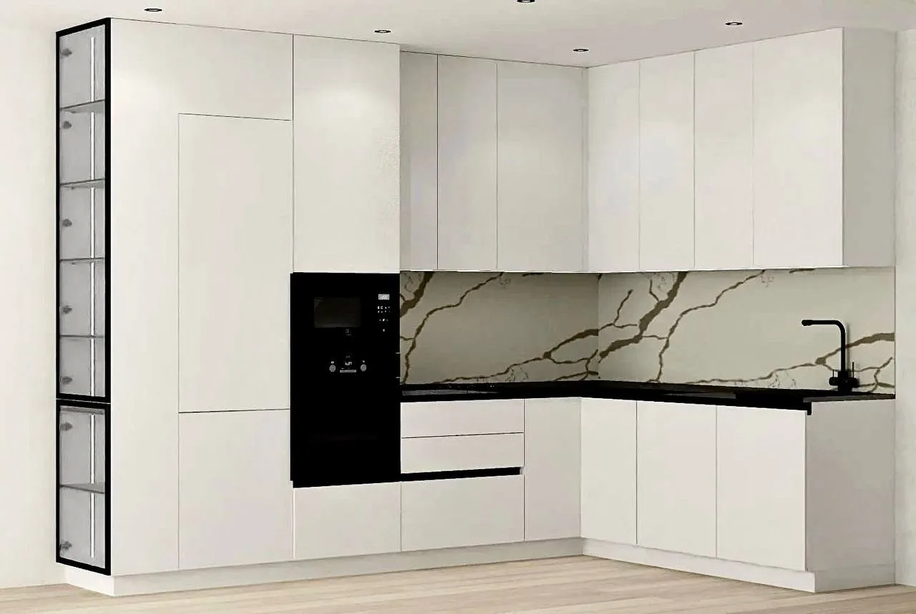
Визуал:
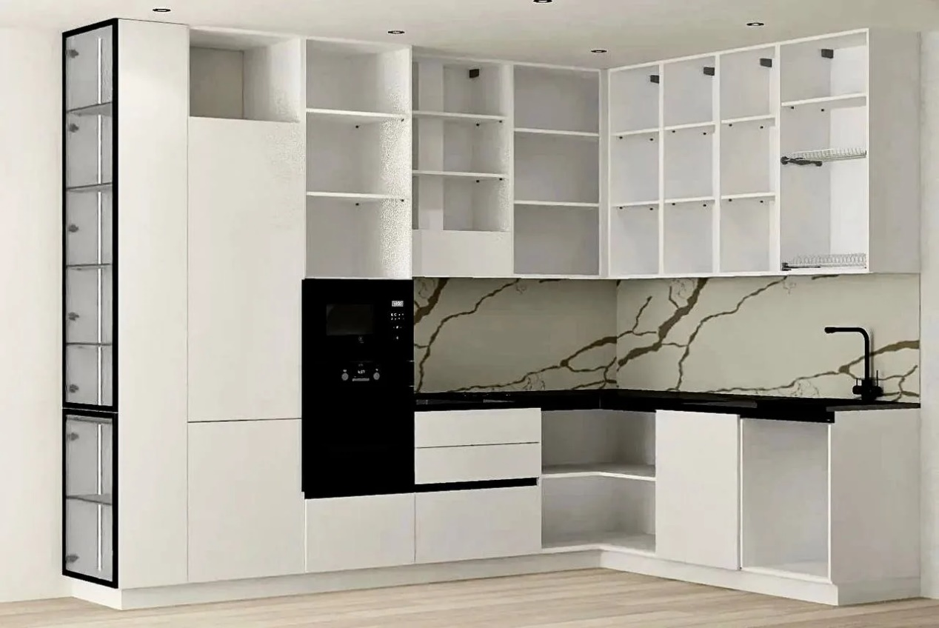

Размеры:
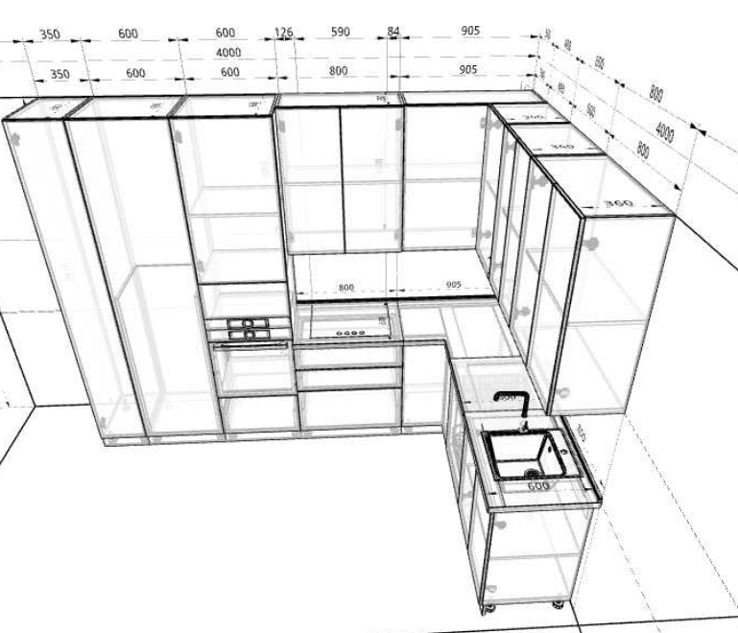
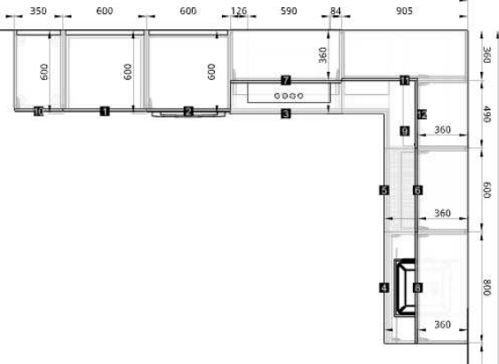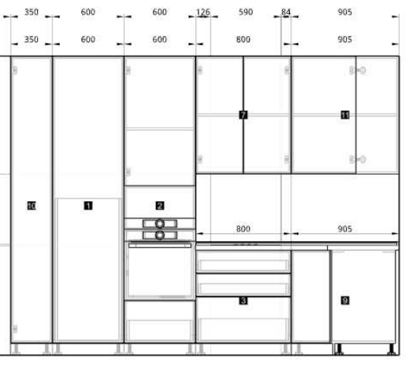
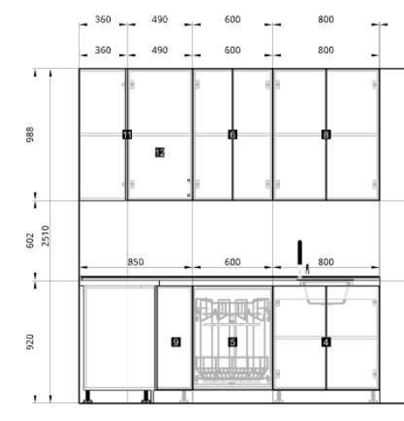

Замер помещения
